1. **抓取以下站点的历史天气预报数据（http://www.tianqihoubao.com/weather/city.aspx）**
2. **分站点保存到以区站号命名的excel文件中。**

|  |  |  |  |  |
| --- | --- | --- | --- | --- |
| **省份** | **区站号** | **站名** | **级别** | **资料年代** |
|
| 安徽 | 58321 | 合肥 | 2 | 195901-最新 |
| 安徽 | 58531 | 屯溪 | 3 | 199201-最新 |
| 北京 | 54511 | 北京 | 1 | 195705-最新 |
| 福建 | 58737 | 建瓯 | 3 | 199201-最新 |
| 福建 | 58847 | 福州 | 2 | 195912-最新 |
| 甘肃 | 52418 | 敦煌 | 2 | 195707-最新 |
| 甘肃 | 52533 | 酒泉 | 3 | 199301-最新 |
| 甘肃 | 52679 | 武威黄羊镇 |  | 196101-196608 |
| 甘肃 | 52681 | 民勤 | 3 | 195706-最新 |
| 甘肃 | 52889 | 兰州 | 1 | 195905-200412 |
| 甘肃 | 52983 | 榆中 | 1 | 200501-最新 |
| 甘肃 | 57006 | 天水 |  | 196010-196612 |
| 广东 | 59082 | 韶关 |  | 196005-199012 |
| 广东 | 59287 | 广州 | 1 | 195707-最新 |
| 广东 | 59316 | 汕头 | 2 | 195707-最新 |
| 广东 | 59485 | 中山 |  | 196501-199012 |
| 广西 | 57957 | 桂林 | 2 | 195706-最新 |
| 广西 | 59431 | 南宁 | 2 | 196101-最新 |
| 广西 | 59644 | 北海 | 3 | 199301-最新 |
| 贵州 | 56691 | 威宁 |  | 196102-199012 |
| 贵州 | 57713 | 遵义 |  | 196101-199012 |
| 贵州 | 57816 | 贵阳 | 2 | 195902-最新 |
| 海南 | 59758 | 海口 | 2 | 195706-最新 |
| 海南 | 59948 | 三亚 | 1 | 199201-最新 |
| 海南 | 59981 | 西沙 | 3 | 199201-最新 |
| 河北 | 54539 | 乐亭 | 2 | 199201-最新 |
| 河南 | 53898 | 安阳 |  | 196001-199012 |
| 河南 | 57083 | 郑州 | 1 | 195707-最新 |
| 河南 | 57178 | 南阳 | 3 | 199001-最新 |
| 河南 | 57186 | 郾城 |  | 196108-199012 |
| 河南 | 58208 | 固始 | 3 | 196004-最新 |
| 黑龙江 | 50136 | 漠河 | 1 | 199301-最新 |
| 黑龙江 | 50468 | 黑河 | 2 | 196105-最新 |
| 黑龙江 | 50742 | 富裕 | 3 | 199301-最新 |
| 黑龙江 | 50873 | 佳木斯 | 3 | 196101-最新 |
| 黑龙江 | 50953 | 哈尔滨 | 1 | 195909-最新 |
| 湖北 | 57461 | 宜昌 | 3 | 195707-最新 |
| 湖北 | 57494 | 武汉 | 1 | 195705-最新 |
| 湖南 | 57649 | 吉首 | 3 | 199201-最新 |
| 湖南 | 57679 | 长沙 |  | 195901-198612 |
| 湖南 | 57687 | 长沙 | 2 | 198701-最新 |
| 湖南 | 57874 | 常宁 | 3 | 199201-最新 |
| 吉林 | 54161 | 长春 | 2 | 195901-最新 |
| 吉林 | 54292 | 延吉 | 3 | 196001-最新 |
| 江苏 | 58141 | 淮安 | 3 | 200101-最新 |
| 江苏 | 58144 | 淮阴 | 3 | 199301-200012 |
| 江苏 | 58238 | 南京 | 2 | 195901-最新 |
| 江苏 | 58265 | 吕泗 | 3 | 199201-最新 |
| 江西 | 57993 | 赣州 | 3 | 195707-最新 |
| 江西 | 58506 | 庐山 |  | 196001-199012 |
| 江西 | 58606 | 南昌 | 2 | 195909-最新 |
| 辽宁 | 54324 | 朝阳 | 3 | 196305-最新 |
| 辽宁 | 54342 | 沈阳 | 1 | 195707-最新 |
| 辽宁 | 54494 | 凤城 |  | 196106-199012 |
| 辽宁 | 54662 | 大连 | 3 | 196301-最新 |
| 内蒙古 | 50527 | 海拉尔 | 2 | 196002-最新 |
| 内蒙古 | 50834 | 索伦 | 3 | 199201-最新 |
| 内蒙古 | 52267 | 额济纳旗 | 1 | 199201-最新 |
| 内蒙古 | 53068 | 二连浩特 | 2 | 195705-最新 |
| 内蒙古 | 53336 | 海流图 | 3 | 199201-最新 |
| 内蒙古 | 53463 | 呼和浩特 |  | 195909-196803 |
| 内蒙古 | 53464 | 土默特左旗 |  | 197008-199112 |
| 内蒙古 | 53543 | 东胜 | 3 | 199201-最新 |
| 内蒙古 | 53545 | 伊金霍洛旗 |  | 195706-199112 |
| 内蒙古 | 54102 | 锡林浩特 | 3 | 199001-最新 |
| 内蒙古 | 54135 | 通辽 | 3 | 196001-最新 |
| 宁夏 | 53614 | 银川 | 2 | 195901-最新 |
| 宁夏 | 53817 | 固原 | 3 | 198501-最新 |
| 青海 | 52754 | 刚察 | 3 | 199301-最新 |
| 青海 | 52818 | 格尔木 | 1 | 195707-最新 |
| 青海 | 52866 | 西宁 | 2 | 195901-最新 |
| 青海 | 56029 | 玉树 | 3 | 196004-最新 |
| 青海 | 56043 | 果洛 | 3 | 199301-最新 |
| 山东 | 54764 | 福山 | 2 | 199201-最新 |
| 山东 | 54765 | 烟台 |  | 195910-199112 |
| 山东 | 54823 | 济南 | 2 | 195902-最新 |
| 山东 | 54915 | 济宁 |  | 196306-199012 |
| 山东 | 54936 | 莒县 | 3 | 199001-最新 |
| 山西 | 53487 | 大同 | 3 | 196001-最新 |
| 山西 | 53772 | 太原 | 2 | 195901-最新 |
| 山西 | 53963 | 侯马 | 3 | 195906-最新 |
| 陕西 | 53845 | 延安 | 3 | 199001-最新 |
| 陕西 | 53923 | 西峰 | 3 | 200501-最新 |
| 陕西 | 57036 | 西安 | 2 | 195901-200512 |
| 陕西 | 57131 | 泾河 | 2 | 200601-最新 |
| 陕西 | 57245 | 安康 | 3 | 199001-最新 |
| 上海 | 58362 | 上海 | 1 | 199101-最新 |
| 上海 | 58367 | 龙华 | 1 | 195707-199012 |
| 四川 | 56146 | 甘孜 | 3 | 199401-最新 |
| 四川 | 56173 | 红原 | 3 | 199401-最新 |
| 四川 | 56187 | 成都市温江 | 1 | 200401-最新 |
| 四川 | 56196 | 绵阳 | 3 | 197801-最新 |
| 四川 | 56294 | 成都 | 1 | 195707-200312 |
| 四川 | 56385 | 峨眉山 | 3 | 195901-最新 |
| 四川 | 56386 | 乐山 |  | 197301-199012 |
| 四川 | 56666 | 攀枝花 | 3 | 199201-最新 |
| 四川 | 57411 | 南充 |  | 197306-199012 |
| 四川 | 57432 | 万县 |  | 196001-199012 |
| 四川 | 57602 | 泸州 | 3 | 198401-200212 |
| 四川 | 57604 | 纳溪 | 3 | 200301-最新 |
| 天津 | 54527 | 天津 | 2 | 195901-最新 |
| 西藏 | 55228 | 葛尔 | 2 | 197107-最新 |
| 西藏 | 55299 | 那曲 | 3 | 196101-最新 |
| 西藏 | 55591 | 拉萨 | 1 | 195707-最新 |
| 西藏 | 56137 | 昌都 | 2 | 195708-最新 |
| 新疆 | 51076 | 阿勒泰 | 2 | 196003-最新 |
| 新疆 | 51133 | 塔城 | 2 | 199301-最新 |
| 新疆 | 51379 | 奇台* |  | 198701-199012 |
| 新疆 | 51431 | 伊宁 | 2 | 196002-最新 |
| 新疆 | 51463 | 乌鲁木齐 | 1 | 195901-最新 |
| 新疆 | 51567 | 焉耆 | 3 | 199301-最新 |
| 新疆 | 51573 | 吐鲁番 | 3 | 196002-最新 |
| 新疆 | 51628 | 阿克苏 | 3 | 199301-最新 |
| 新疆 | 51644 | 库车 |  | 195707-199012 |
| 新疆 | 51709 | 喀什 | 1 | 195707-最新 |
| 新疆 | 51777 | 若羌 | 3 | 195706-最新 |
| 新疆 | 51828 | 和田 | 2 | 195706-最新 |
| 新疆 | 52203 | 哈密 | 2 | 196101-最新 |
| 云南 | 56586 | 昭通 |  | 196101-199012 |
| 云南 | 56651 | 丽江 | 3 | 196101-最新 |
| 云南 | 56739 | 腾冲 | 3 | 195707-最新 |
| 云南 | 56778 | 昆明 | 1 | 195901-最新 |
| 云南 | 56959 | 景洪 | 2 | 196001-最新 |
| 云南 | 56985 | 蒙自 | 3 | 196101-最新 |
| 云南 | 56989 | 河口 |  | 195706-197901 |
| 浙江 | 58457 | 杭州 | 2 | 195906-最新 |
| 浙江 | 58467 | 慈溪 |  | 196107-199012 |
| 浙江 | 58665 | 洪家 | 3 | 199201-最新 |
| 重庆 | 57515 | 重庆 |  | 195805-198612 |
| 重庆 | 57516 | 沙坪坝 | 2 | 198701-最新 |

## 步骤

1.选着需要的站点

2复制一月份所有数据至excel中 循环往复至2019-11

使用快捷键更方便 复制“CTRL+c”粘贴“CTRL+v”

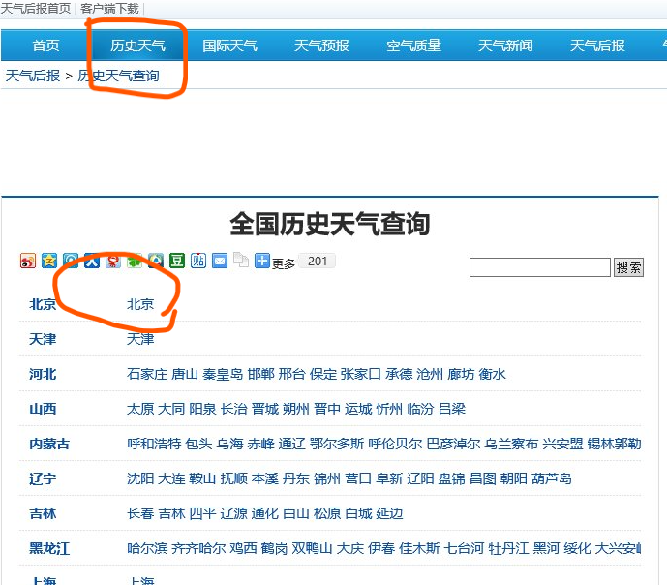



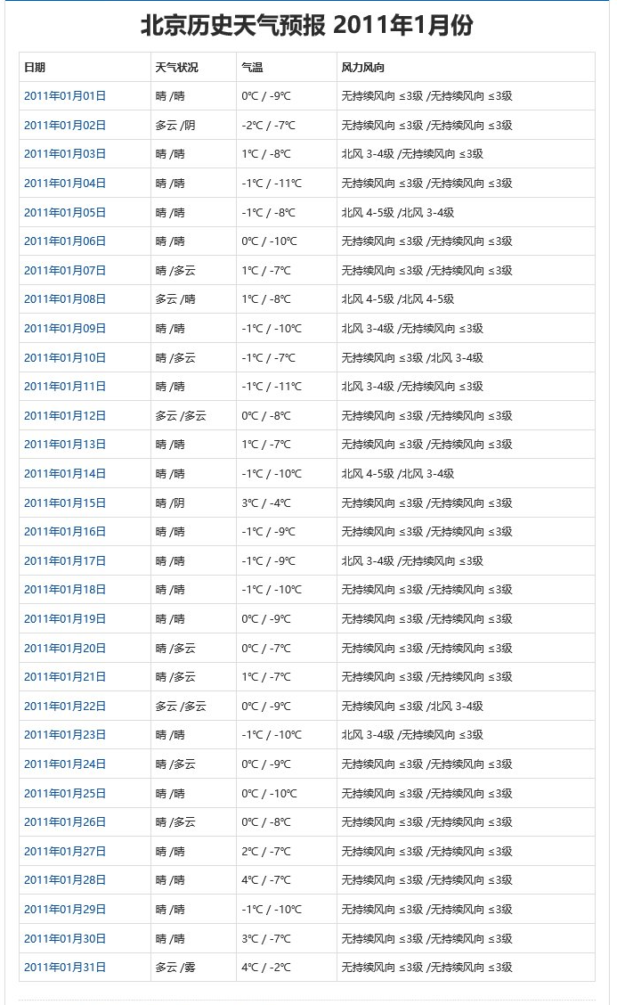

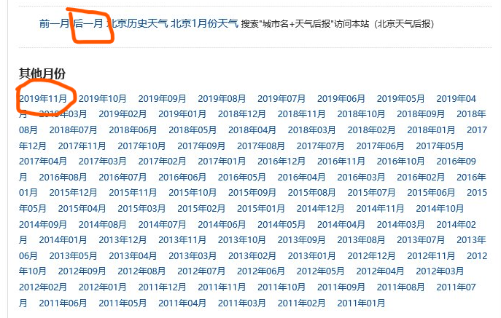

Hefei

Tunxi

Beijing

Jianou

Fuzhou

Dunhuang

Jiuquan

Huangyang Town, Wuwei

Minqin

Lanzhou

Yuzhong

Tianshui

Shaoguan

Guangzhou

Shantou

Zhongshan

Guilin

Nanning

The North Sea

Weining

Zunyi

Guiyang

Haikou

Sanya

Xisha

bandstand

Anyang

Zhengzhou

Nanyang

Yancheng

Gushi

Mohe County

Heihe

Affluent

Jiamusi

Harbin

Yichang

Wuhan

Jishou

Changsha

Changsha

Changning

Changchun

Yanji

Huaian

Huaiyin

Nanjing

Lu Si

Ganzhou

Lushan Mountain

Nanchang

Chaoyang

Shenyang

Forbidden City

Dalian

Hailar

Solon

Ejinaqi

Erenhot

Ocean current chart

Hohhot

Left banner of Tumet

Dongsheng

Iqinholo banner

Xilinhaote

Tongliao

Yinchuan

Guyuan

Gangcha

Golmud

Xining

Yushu

Guo Luo

Fukuyama

Yantai

Ji'nan

Jining

Juxian

Da Tong

Taiyuan

Houma

Yan'an

Xifeng

Xi'an

Jinghe River

Ankang

Shanghai

Longhua

Ganzi

Hongyuan

Wenjiang, Chengdu

Mianyang

Chengdu

Mount Emei

Leshan

Panzhihua

Nao

Wan County

Luzhou

Naxi

Tianjin

Gror

Naqu

Lhasa

Changdu

Aletai

Tuscaloosa

Qitai *

Yining

Urumqi

Yanqi

Turpan

Akesu

Kuqa

Kashgar

Ruoqiang

Hotan

Hami

Zhaotong

Lijiang

Tengchong

Kunming

Jinghong

Mengzi

estuary

Hangzhou

Cixi

Hong Jia

Chongqing

Shapingba